# 鲲鹏应用创新大赛加分项举证提交模板

本次大赛设置如下加分项，参赛选手选择其中任一个或者多个项目完成均可获得对应的加分，参与项目越多获得加分越多。参赛者完成对应加分项项目后需提供如下材料说明，作为评委评分依据，请参赛者务必准确，完整地提供信息。

* 企业赛-原生开发赛道加分项举证
* 企业赛-基础软件赛道加分项举证
* 企业赛-HPC赛道加分项举证
* 科研赛-HPC赛道加分项举证
* 高校赛-openEuler赛道加分项举证
* 高校赛-openGauss赛道加分项举证

## 企业赛-原生开发赛道加分项举证

## 加分项1：参赛作品可运行在openEuler系操作系统

### 加分项要求：

参赛作品可以基于openEuler系操作系统运行

### 举证要求：

1. 请完整填写作品的基本信息：

|  |  |  |  |  |
| --- | --- | --- | --- | --- |
| 作品名称  （与软件著作权保持一致） | 产品英文  （可选） | 产品版本 | 开发语言 | 发布状态 |
|  |  |  |  | *已商用/测试阶段* |

1. 请提供作品运行的openEuler系操作系统信息

openEuler系操作系统是指：openEuler社区发布的操作系统及OS厂家基于openEuler构建的商业发行版操作系统

（详细请参考：<https://www.hikunpeng.com/developer/openEuler>），如：银河麒麟高级服务器操作系统V10

|  |  |  |
| --- | --- | --- |
| 操作系统名称 | 操作系统版本 | 操作系统厂商 |
|  |  |  |

## 加分项2：参赛作品使用鲲鹏开发套件DevKit

### 加分项要求：（鲲鹏代码迁移工具、鲲鹏开发框架、场景化SDK、云测服务、鲲鹏编译器、鲲鹏性能分析工具）

* 加分点1（鲲鹏代码迁移工具）：使用鲲鹏开发套件DevKit完成迁移，提供测试报告，并说明使用工具后发现的迁移优化点
* 加分点2（鲲鹏开发框架）：使用鲲鹏开发套件DevKit完成包含加速库Gzip的通用鲲鹏工程创建，并在鲲鹏处理器上运行，查看Gzip鲲鹏加速库对比原生Gzip的性能提升。
* 加分点3（场景化SDK）：使用鲲鹏开发套件DevKit完成TEE安全计算DEMO工程创建，并在鲲鹏处理器上运行，查看安全计算DEMO工程的运行结果。
* 加分点4（云测服务）：
  1. 完成应用在远程实验室的部署，使用云测服务对应用进行兼容性、可靠性和安全性测试，提供结果截图、测试报告和兼容性日志。
  2. 完成应用在远程实验室的部署，使用云测服务对应用进行功能或者性能测试测试，提供结果截图。
* 加分点5（鲲鹏编译器）：使用鲲鹏开发套件DevKit中鲲鹏编译器（毕昇JDK/毕昇编译器/鲲鹏GCC），提供测试报告，并说明使用工具后发现性能优化点
* 加分点6（性能分析工具）：使用鲲鹏开发套件DevKit完成性能优化，提供测试报告，并说明使用工具后发现性能优化点

### 举证要求：

请根据加分点要求选择对应的测试用例执行，可参考：

[功能&性能测试用例执行结果\_鲲鹏DevKit.docx](file:///C:\Users\k30000728\AppData\Roaming\eSpace_Desktop\UserData\k30000728\ReceiveFile\功能&性能测试用例执行结果_鲲鹏DevKit.docx) 

#### 加分点1：使用的开发语言选择对应的测试用例完成迁移

|  |  |  |
| --- | --- | --- |
| 开发语言 | 测试用例名称 | 迁移修改点（迁移修改工作量评估截图及示例） |
| *Java* | *Porting\_001软件安装包可通过Porting Advisor的软件安装包分析* | *在此处说明：*  *1、开发者的应用在经过工具分析前是否可直接用于鲲鹏平台，如果是，经过迁移工具分析完成时会出现如下图提示：*  *，否则会出现下图提示：*    *后者需要导出分析报告并与其它参赛材料一起提交，前者只需要提交截图，并附加简短文字说明未发现需要迁移的内容*  *2、生成分析报告的场景，提供报告截图，说明存在的迁移修改点信息：*  *示例：* |
| *针对C/C++/汇编/Fortran类应用* | *Porting\_002软件源代码可通过Porting Advisor的源码迁移分析* | *在此处说明：*  *1、开发者的应用在经过工具分析前是否可直接用于鲲鹏平台，如果是，经过迁移工具分析完成时会出现如下图提示：*  *，否则会出现下图提示：*    *后者需要导出分析报告并与其它参赛材料一起提交，前者只需要提交截图，并附加简短文字说明未发现需要迁移的内容*  *2、生成分析报告的场景：提供报告截图，说明存在的迁移修改点信息：*  *示例：* |

#### 加分点2：使用鲲鹏开发套件DevKit完成包含加速库Gzip的通用鲲鹏工程创建，并在鲲鹏处理器上运行，查看Gzip鲲鹏加速库对比原生Gzip的性能提升。

注：该加分内容的实现可以参考鲲鹏沙箱实验室中的“基于鲲鹏亲和开发框架进行原生开发”沙箱实验。该沙箱实验基于Devkit 2.3.0版本，您可以在沙箱环境中进行实验，并进行加分点举证。

|  |  |
| --- | --- |
| 证明材料截图 | 截图说明 |
|  | *Gzip鲲鹏加速库针对2G大小的压缩文件的解压时间* |
|  | *Gzip原生库针对2G大小的压缩文件的解压时间* |

#### 加分点3：使用鲲鹏开发套件DevKit完成TEE安全计算DEMO工程创建，并在鲲鹏处理器上运行，查看安全计算DEMO工程的运行结果。

注：该加分点实现细节参考安全计算DEMO运行手册 

|  |  |
| --- | --- |
| 证明材料截图 | 截图说明 |
| C:\Users\w00611911\AppData\Roaming\eSpace_Desktop\UserData\w00611911\imagefiles\originalImgfiles\A2C2EC6B-C540-49C7-B22D-749C349017E7.png | *安全计算DEMO成功运行得到的输出内容* |

#### 加分点4：使用鲲鹏开发套件DevKit进行云测服务

**1）：**以测试中间件tomcat 为例进行测试，测试结束后呈现如下结果。参赛者提供完成安全、兼容性和可靠性测试结果截图；在平台下载并提供报告、兼容性日志

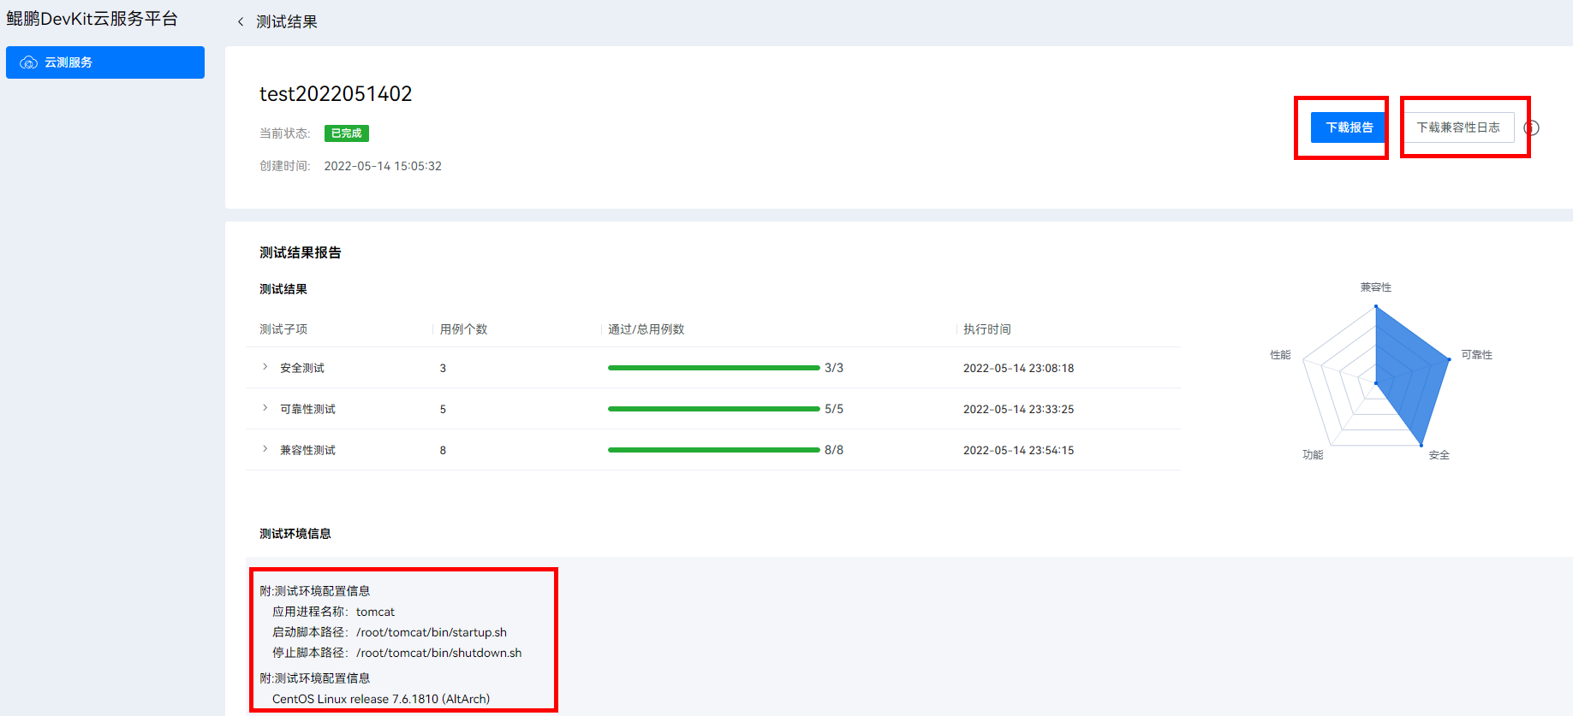

**2）：**以测试中间件tomcat 为例进行测试，测试结束后呈现如下结果。参赛者提供完成功能或者性能测试结果截图。

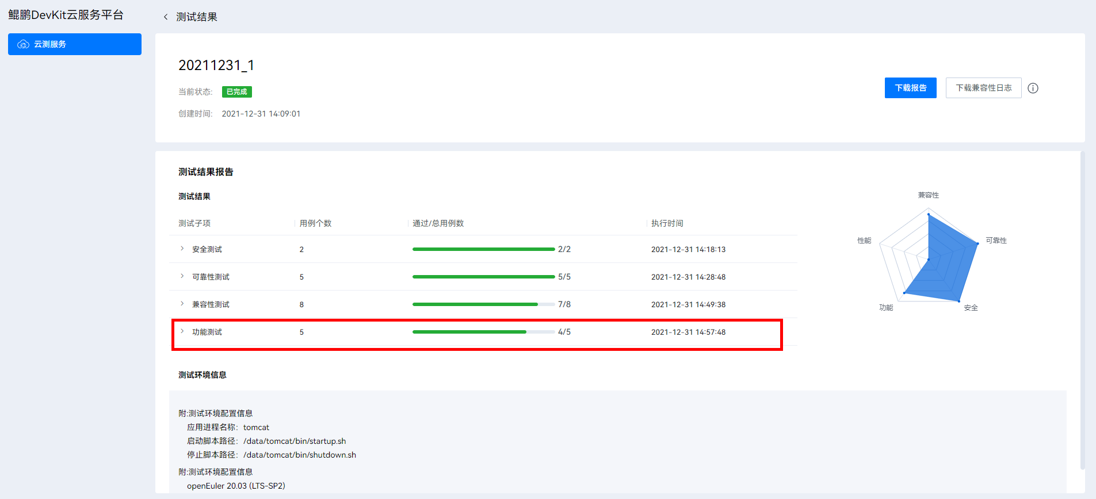

#### 加分点5：使用鲲鹏开发套件DevKit中的鲲鹏编译器

如果在参赛作品中使用了相关的特性，请截图说明：

比如使用了openEuler、毕昇JDK、毕昇编译器和鲲鹏GCC，请提供相关证明，方式不限，需要包含查看软件名称和版本截图，提供使用前后特性对比等，参赛者可以根据具体情况添加其他证明材料:

**1）**使用毕昇编译器：

|  |  |  |  |
| --- | --- | --- | --- |
| 作品名称 | 特性名称 | 证明材料截图 | 截图说明 |
| *XX* | *openEuler和毕昇编译器性能优化特性* | *示例如下：* | *openEuler系统和版本号(版本号可与截图中的版本不同)* |
| *XX* | *openEuler和毕昇编译器性能优化特性* | *示例如下：* | *毕昇编译器版本号(版本号可与截图中的版本不同)。注意需要二进制通过*  *strings xxx.exe | grep –i bisheng*  *来验证你的应用可执行文件是用毕昇编译器编译的* |
| *XX* | *openEuler和毕昇编译器性能优化特性* | *使用pgo特性前tpch性能*    *使用pgo特性后tpch性能* | *使用特性前后性能对比。*  *图为使用毕昇编译器PGO特性提升TPCH 应用性能的截图。应用和优化可自由选择，有类似性能对比截图即可* |

**2）**使用鲲鹏GCC：

|  |  |  |  |
| --- | --- | --- | --- |
| 作品名称 | 特性名称 | 证明材料截图 | 截图说明 |
| *XX* | *openEuler和鲲鹏GCC性能优化特性* | *示例如下：* | *鲲鹏GCC版本号(版本号可与截图中的版本不同)。注意需要二进制通过*  *strings xxx.exe | grep –i kunpeng*  *来验证你的应用可执行文件是用鲲鹏GCC编译的* |
| *XX* | *openEuler和鲲鹏GCC性能优化特性* | *使用pgo特性前tpch性能*    *使用pgo特性后tpch性能* | *使用特性前后性能对比。*  *图为使用kunpeng gcc PGO特性提升TPCH 应用性能的截图。应用和优化可自由选择，有类似性能对比截图即可* |

**3）**使用毕昇JDK：

|  |  |  |  |
| --- | --- | --- | --- |
| 毕昇JDK | openEuler和毕昇JDK性能优化特性 | 毕昇JDK版本号：  C:\Users\w00369902\AppData\Roaming\eSpace_Desktop\UserData\w00369902\imagefiles\8D7341E5-A860-48B9-A7EE-0A8B7FD33ADE.png | 毕昇JDK版本号带:BiSheng 或Bisheng字符串信息 |
| 毕昇JDK | openEuler和毕昇JDK性能优化特性 | 毕昇JDK 8支持G1 Full GC并行化:  C:\Users\w00369902\AppData\Roaming\eSpace_Desktop\UserData\w00369902\imagefiles\FF5FE4EC-AB7B-46A3-92AA-75532B81763A.png | 毕昇JDK 8支持G1 Full GC并行化，提升G1 Full GC性能 |
| 毕昇JDK | openEuler和毕昇JDK性能优化特性 | 毕昇JDK 8 G1GC支持NUMA:  C:\Users\w00369902\AppData\Roaming\eSpace_Desktop\UserData\w00369902\imagefiles\017F2673-C235-4BC1-8666-A74578346ABF.png | 毕昇JDK 8 G1GC支持NUMA，提升对NUMA的亲和性 |
| 毕昇JDK | openEuler和毕昇JDK性能优化特性 | 毕昇JDK 8 G1GC支持G1堆内存伸缩特性:  C:\Users\w00369902\AppData\Roaming\eSpace_Desktop\UserData\w00369902\imagefiles\74462C2E-8270-4745-BA24-6D62767D7F3B.png | 毕昇JDK 8 G1GC支持G1堆内存伸缩特性，支持在CPU空闲期间回收G1空闲堆内存。 |
| 毕昇JDK | openEuler和毕昇JDK性能优化特性 | 毕昇JDK 8支持AppCDS特性:  C:\Users\w00369902\AppData\Roaming\eSpace_Desktop\UserData\w00369902\imagefiles\1BC3FDCC-6AAB-4AB7-8835-52864CA950F5.png  在128核512G内存的四节点环境，8T数据量下： | 毕昇JDK 8 支持AppCDS特性，Hive Sql1-5场景较OpenJDK 8性能平均提升7% |

#### 加分点6：使用鲲鹏DevKit进行性能优化

|  |  |  |
| --- | --- | --- |
| 开发语言 | 测试用例名称 | 性能优化点说明（调优任务执行结果对比截图） |
| *Java及非Java* | *tuning\_001分析鲲鹏应用，导出“系统全景”的任务* | *完成全景分析任务后，在此说明：*  *1、全景分析任务报告截图类似如下，并利用Hyper Tuner工具提供的任务导出功能，导出任务文件压缩包，与其它参赛材料一起提交*    *2、提供报告中的截图，以说明分析结果中发现了优化点，如果未发现优化点，在此处进行文字说明*  *示例如下：* |
| *Java* | *tuning\_002 分析java程序，导出“采样分析“的报告* | *完成JAVA采样分析任务后，在此说明：*  *1、JAVA采样任务报告截图类似如下，并利用Hyper Tuner工具提供的报告导出功能，导出采样分析报告，与其它参赛材料一起提交*    *2、提供报告中的截图参考如下，以说明分析结果中发现了优化点，如果未发现优化点，在此处进行文字说明* |

## 加分项3：参赛作品使用鲲鹏应用使能套件BoostKit

### 加分项要求：

* 加分点1：采用鲲鹏BoostKit 基础加速软件包，包含基础性能优化、基础加速库、基础加速算法，实现应用性能超越业界水平，提供测试报告（需要说明采用的具体基础加速软件包的内容）；
* 加分点2：采用鲲鹏BoostKit 专业加速软件包，包含应用创新加速组件、软硬协同加速组件、算法创新组件，实现应用性能倍级提升，提供测试报告（需要说明采用的具体应用加速软件包的内容）

### 举证要求：

**作品软件栈信息**

（蓝色字体仅是示例，请根据作品情况填写）

|  |  |  |
| --- | --- | --- |
| 软件名称 | 软件版本 | 备注 |
| *操作系统* | *4.19.90-2012.4.0.0053.oe1.aarch64* |  |
| *MySQL* | *8.0.20* | *开源* |
| *Sysbench* | *0.5* | *开源* |

#### 加分点1：采用鲲鹏BoostKit 基础加速软件包

鲲鹏BoostKit场景覆盖的基础加速软件包特性范围：IO智能预取、国密加解密、HDFS EC指令加速、HBase锁优化、Yarn NUMA-Aware、存算分离加速、OmniData算子下推、Hbase索引优化、MySQL并行查询优化、MySQL无锁优化、MySQL细粒度锁优化、NVMe SSD原子写、MySQL NUMA调度优化、MySQL 线程池特性、EC Turbo、IO直通、IO智能预取、压缩算法、智能写Cache、OVS流表网卡加速、OVS流表归一化、虚拟机V-Turbo、内存资源碎片优化、ExaGear AArch32指令翻译、Glibc-patch、HyperScan、AVX2Neon、Gzip、ZSTD、Snappy、HMPP、HW265、X265、X264、数学库、Smart、Prefetch、SPDK、ISA-L、XPF、DPDK。

请指出在作品中使用了哪些基础加速软件包，以大数据为例，涉及基础加速软件包特性的如下。

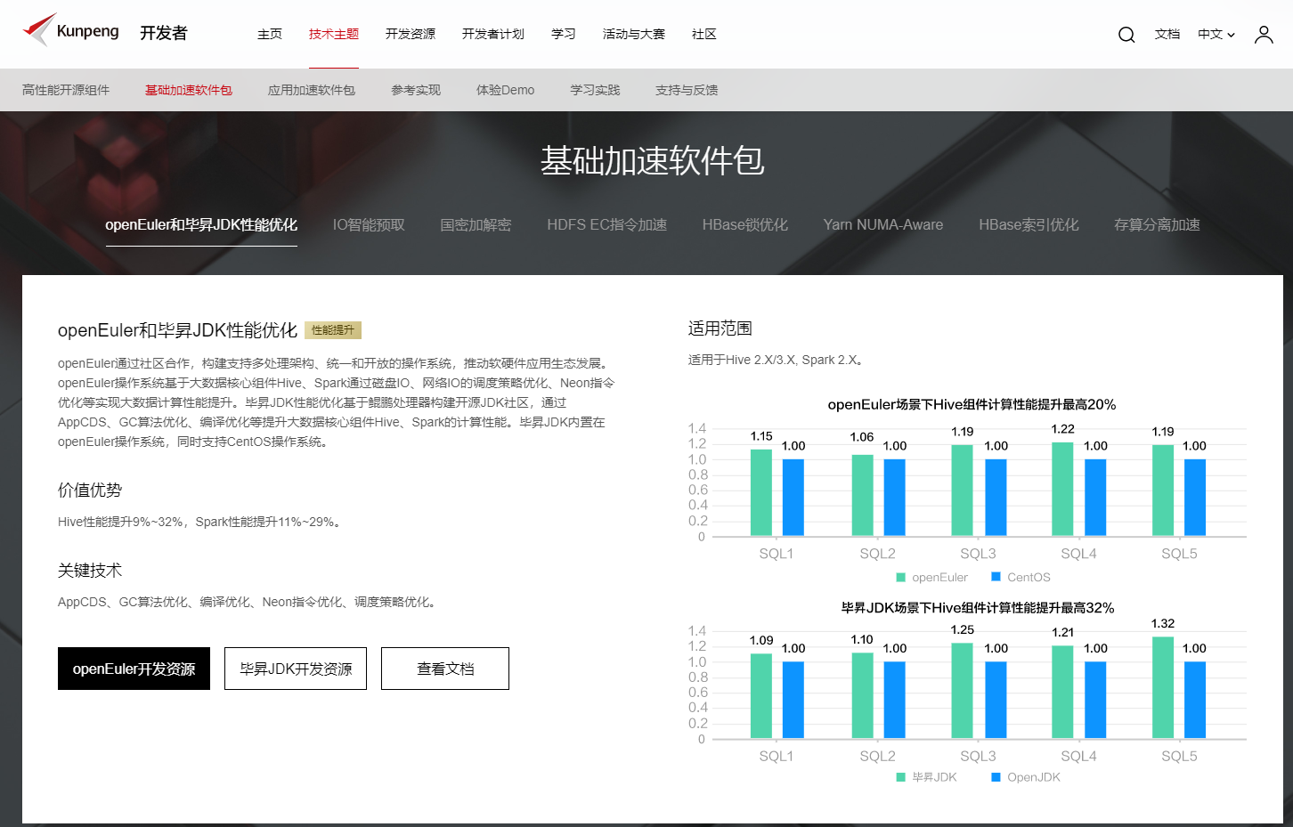

如果在作品中使用了相关的特性，请截图说明：

例如：使用了openEuler和毕昇JDK性能优化特性，请提供相关证明，方式不限，需要包含查看软件名称和版本截图，提供使用前后特性对比等，参赛者可以根据具体情况添加其他证明材料

|  |  |  |  |
| --- | --- | --- | --- |
| 作品名称 | 特性名称 | 证明材料截图 | 截图说明 |
| *XX* | *openEuler和毕昇JDK性能优化特性* | *示例如下：* | *openEuler系统和版本号* |
| *XX* | *openEuler和毕昇JDK性能优化特性* | *示例如下：* | *毕昇JDK版本号* |
| *XX* | *openEuler和毕昇JDK性能优化特性* | *使用特性前HBase性能*    *使用特性后Hbase性能* | *使用特性前后性能对比* |

#### 加分点2：采用鲲鹏BoostKit 专业加速软件包

鲲鹏BoostKit场景覆盖的专业加速软件包特性范围：大数据算法（机器学习算法/图分析算法)、机密计算TrustZone、全局缓存、云手机Turbo套件（Kbox基础云手机/视频流引擎/指令流引擎）、KAE（加解密/压缩）。

请指出在作品中使用了哪些专业加速软件包，以大数据为例，涉及用加速软件包的如下。

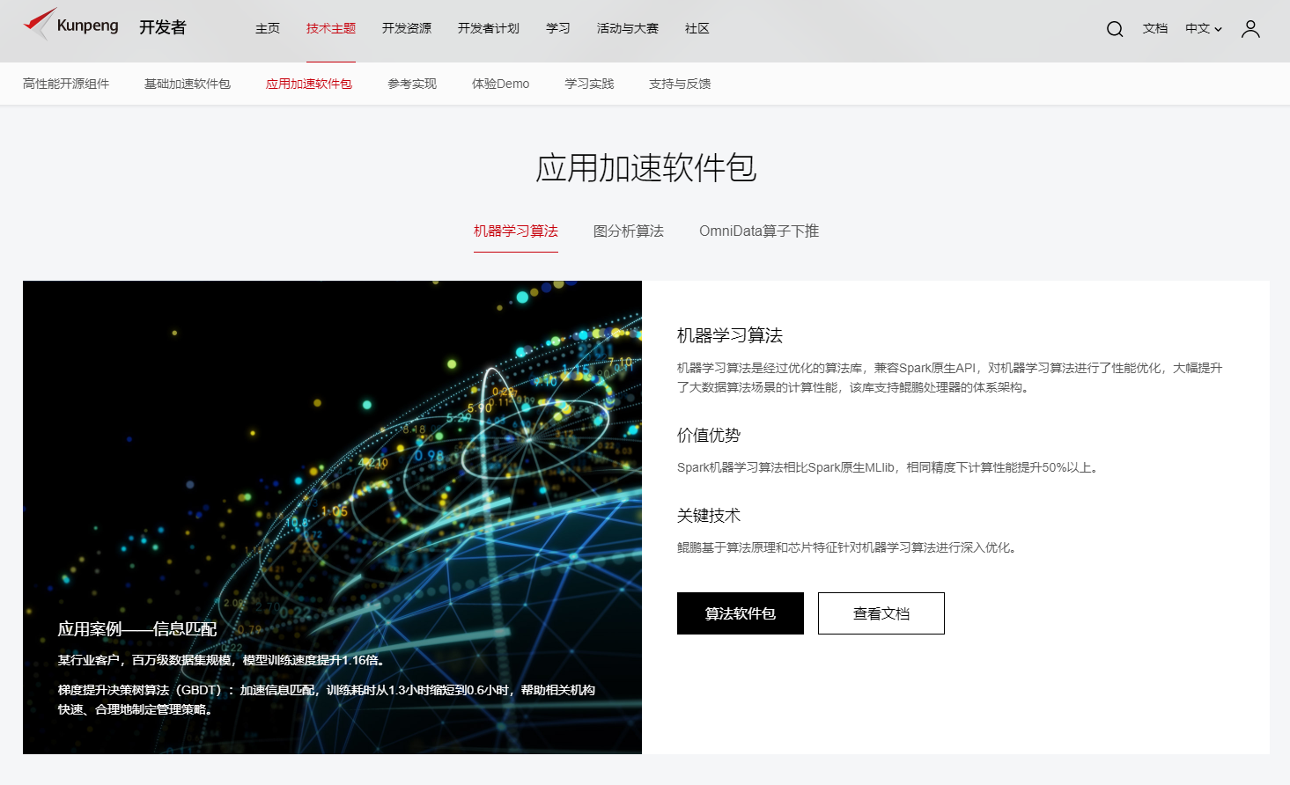

如果在作品中使用了相关的特性，请截图说明，比如使用了机器学习算法特性，请提供相关证明，方式不限，需要包含查看软件名称和版本截图，提供使用前后特性对比等，参赛者可以根据具体情况添加其他证明材料：

|  |  |  |  |
| --- | --- | --- | --- |
| 作品名称 | 特性名称 | 证明材料截图 | 截图说明 |
| *XX* | *机器学习算法* | *略* | *算法名称和版本号* |
| *XX* | *机器学习算法* | *使用特性前XX性能*  *略*  *使用特性后XX性能*  *略* | *使用特性前后性能对比* |

**备注：**若参赛作品使用BoostKit专业加速软件包技术，需参赛队伍提交免费使用申请，仅供本次大赛使用。

附录1. 鲲鹏BoostKit简介

鲲鹏BoostKit面向八大主流应用场景，是基于芯片、硬件、基础软件和场景化应用的鲲鹏全栈调优使能套件，包括高性能开源组件、基础加速软件包、应用加速软件包、工具和最佳参考实现，详细请参考<https://mp.weixin.qq.com/s/Si74GLZp51CDuyUWU238MQ>

附录2. 鲲鹏BoostKit特性指南

鲲鹏特性的具体使用方法，包含软件连接、编译方法、部署方法、调优指导等，请参考：<https://www.hikunpeng.com/developer/boostkit>

## 加分项4：参赛作品获得鲲鹏Native认证

### 加分项要求：

参赛作品获得鲲鹏Native认证

### 举证要求：

提供证书截图

## 企业赛-基础软件赛道加分项举证

## 加分项要求：

请参考《鲲鹏应用创新大赛2024加分项细则（企业赛-基础软件赛道）》

### 举证要求：

请参考《鲲鹏应用创新大赛2024加分项细则（企业赛-基础软件赛道）》

## 企业赛-HPC赛道加分项举证

## 加分项要求：

请参考《鲲鹏应用创新大赛2024加分项细则（企业赛-HPC赛道）》

### 举证要求：

请参考《鲲鹏应用创新大赛2024加分项细则（企业赛-HPC赛道）》

## 科研赛-HPC赛道加分项举证

## 加分项要求：

请参考《鲲鹏应用创新大赛2024加分项细则（科研赛-HPC赛道）》

### 举证要求：

请参考《鲲鹏应用创新大赛2024加分项细则（科研赛-HPC赛道）》

## 高校赛-openEuler赛道加分项举证

### 加分项要求：

请参考《鲲鹏应用创新大赛2024加分项细则（高校赛-openEuler赛道）》

### 举证要求：

请参考《鲲鹏应用创新大赛2024加分项细则（高校赛-openEuler赛道）》

## 高校赛-openGauss赛道加分项举证

### 加分项要求：

请参考《鲲鹏应用创新大赛2024加分项细则（高校赛-openGauss赛道）》

### 举证要求：

请参考《鲲鹏应用创新大赛2024加分项细则（高校赛-openGauss赛道）》